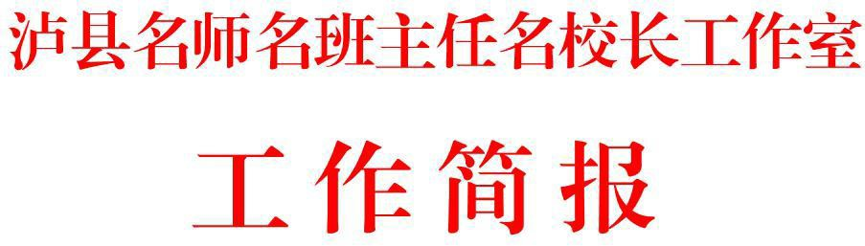

# 第 8 期

泸县梅艳名师才思工作室 2022 年 6月 2日

**九年级迎考古诗词复习**

**——泸县梅艳名师才思工作室第八次研修活动**

**6月2日，泸县梅艳名师才思工作室研修活动——“九年级迎考古诗词复习”，在泸县一中致远楼多功能厅举行，活动由泸县一中蔡德英老师主持，工作室全体成员参加。根据疫情防控相关规定，本次研修活动，除上课和讲座等部分成员到现场外，其余成员均通过钉钉群观看直播线上参与。活动以“九年级迎考古诗词复习”为主题，进行了三节研究课展示和两场专题讲座。**

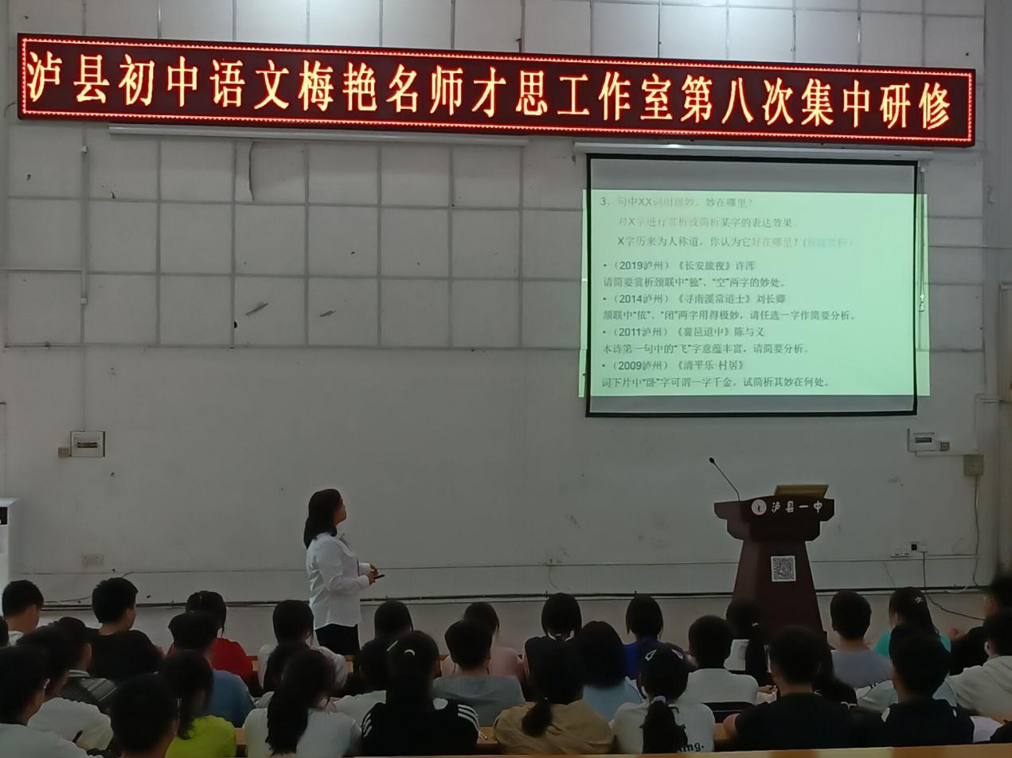

**程孝容老师的研究课《中考古诗词鉴赏之炼字》详细分析了这种题型的解题方法和步骤，并对学生比较难以掌握的地方进行了重点讲解，讲练结合，让学生能够活学活用。**

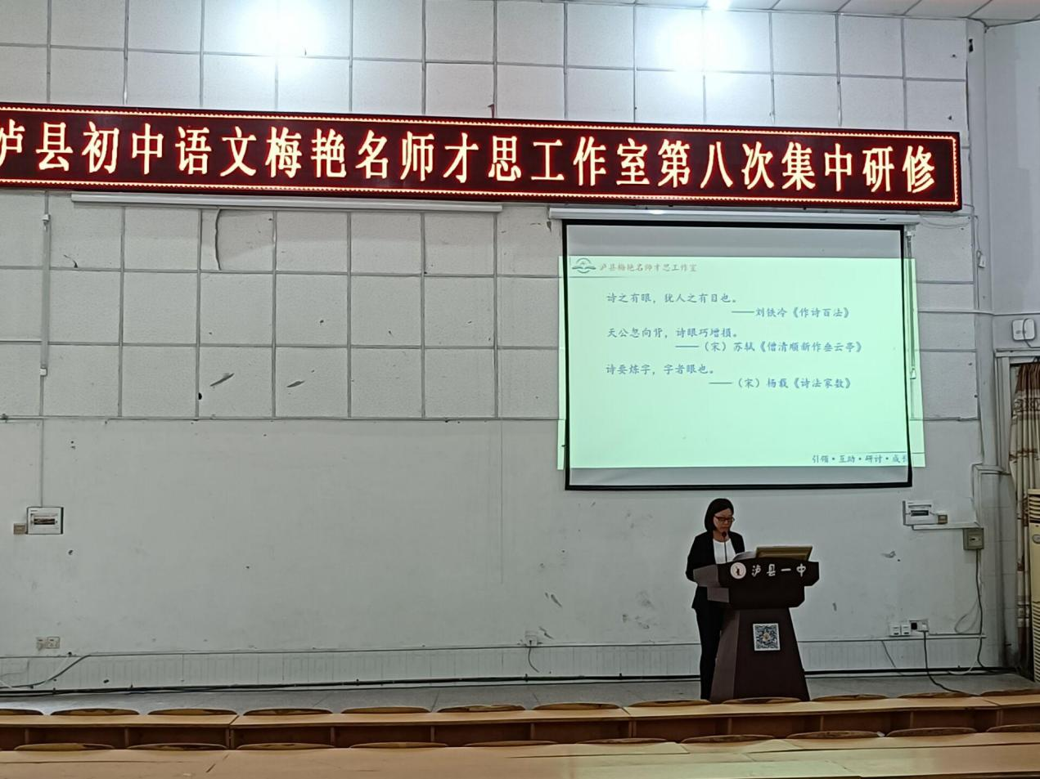

**郭颖琼老师的专题讲座《寻诗中“眼睛”，品诗歌韵味》，分析了诗眼的重要性，并且以七年级下册课外古诗词为例，详细阐述了从内容、结构、修辞、词性上去寻找诗眼的办法。**

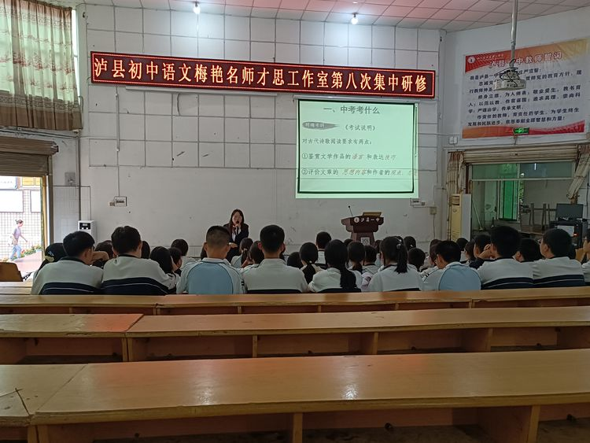

**王宇老师的研究课《中考古诗词鉴赏之内容情感》从诗歌类别、常见诗歌情感、常见意象和常用典故等方面给学生进行了知识梳理，也教会了学生从位置、语音、方式去推断诗中情感，同时用学生评卷的形式来检查学生是否落实到位。**

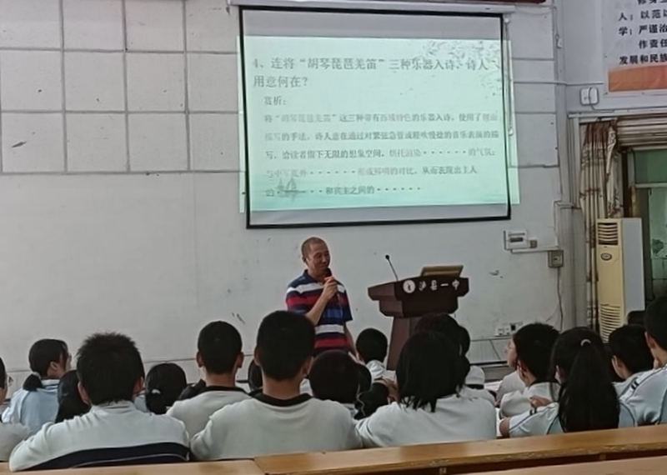

**张天平老师以《白雪歌送武判官归京》为例，自创题目，对学生进行有针对性的小练习。形式新颖，激情满满。还自己对诗歌进行编曲演唱，以此来激发学生的思维。学生能够跟随老师的指导进行发散思维，明确中考考点，受益良多。**

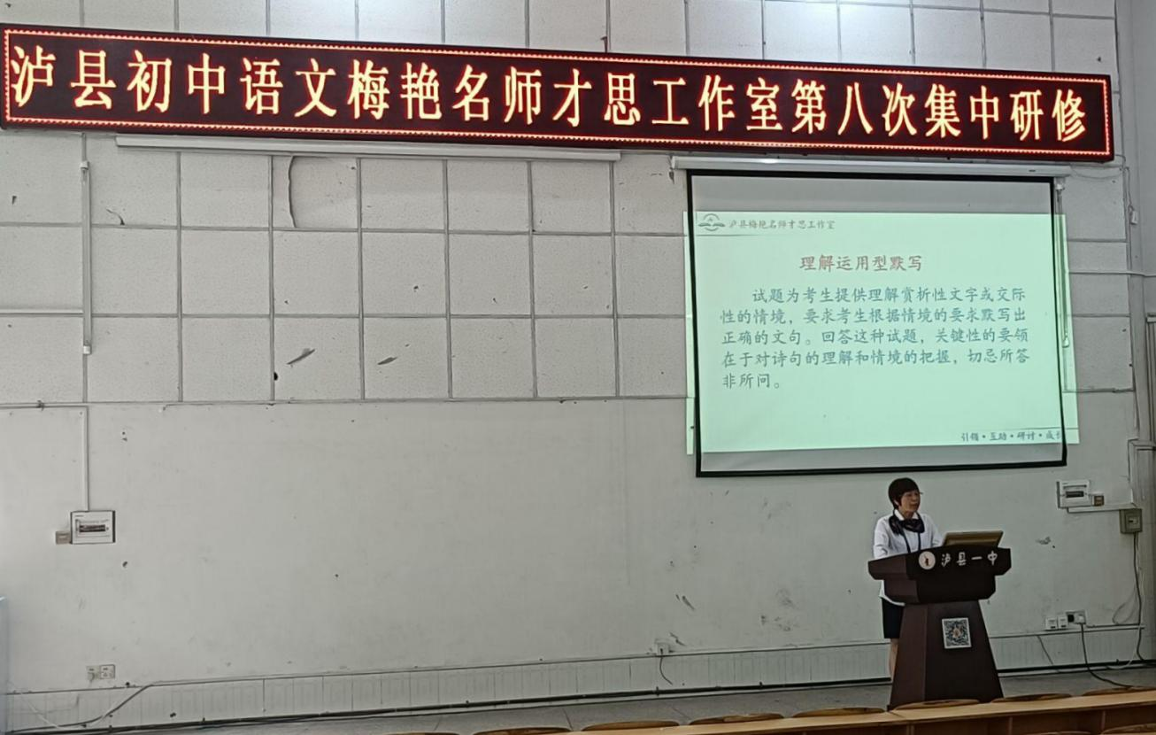

**康璇老师就《中考古诗文背诵默写复习迎考策略》进行了专题讲座，分别从“三知、三会、三巧”对这一知识点进行了全方位的阐述，让我们了解到唯有多背多积累才能得高分，才会做到“腹有诗书气自华”。**

**本次活动，研究课展示角度多样，形式灵活，注重方法指导、思维启迪、随堂检测，把考点难点落到了实处，丰富了教师的教学手段。专题讲座切合实际，有深度，有广度，为老师们提供了很多实用性的古诗词教学方法。**

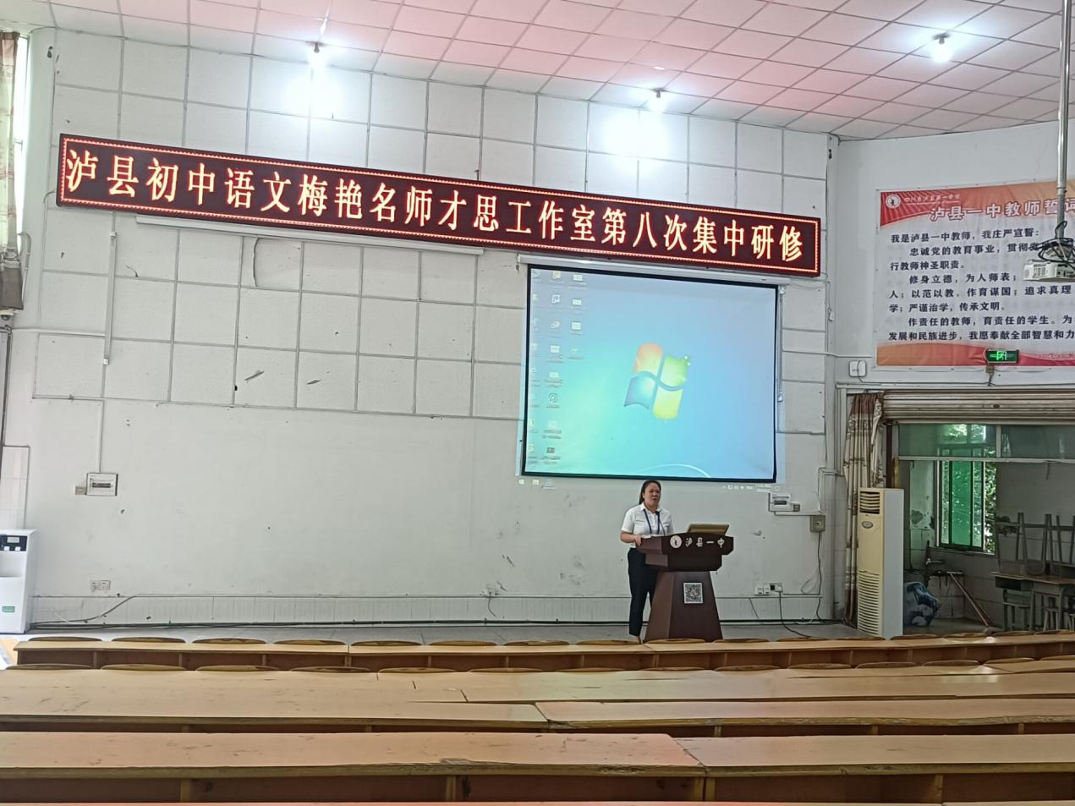

**活动结束，工作室领衔人梅艳对本次活动做总结并提醒全体工作室成员，按要求如期完成研修任务，等待上级相关部门考核。**